**МИНИСТЕРСТВО ЦИФРОВОГО РАЗВИТИЯ,**

**СВЯЗИ И МАССОВЫХ КОММУНИКАЦИЙ РОССИЙСКОЙ ФЕДЕРАЦИИ**

**ФЕДЕРАЛЬНОЕ ГОСУДАРСТВЕННОЕ БЮДЖЕТНОЕ ОБРАЗОВАТЕЛЬНОЕ УЧРЕЖДЕНИЕ ВЫСШЕГО ОБРАЗОВАНИЯ**

**«САНКТ-ПЕТЕРБУРГСКИЙ ГОСУДАРСТВЕННЫЙ УНИВЕРСИТЕТ ТЕЛЕКОММУНИКАЦИЙ ИМ. ПРОФ. М.А. БОНЧ-БРУЕВИЧА»**

**(СПбГУТ)**

Факультет Инфокоммуникационных сетей и систем

Кафедра Защищенных систем связи

Дисциплина Защита информации в центрах обработки данных

**ОТЧЕТ ПО ЛАБОРАТОРНОЙ РАБОТЕ №7**

Using Templates and Clones

*(тема отчета)*

Направление/специальность подготовки

*(код и наименование направления/специальности)*

Студент:

Громов А. А.

*(Ф.И.О., № группы) (подпись)*

Жиляков Г. В.

*(Ф.И.О., № группы) (подпись)*

Мазеин Д. С.

*(Ф.И.О., № группы) (подпись)*

Миколаени М. С.

*(Ф.И.О., № группы) (подпись)*

ОГЛАВЛЕНИЕ

ТЕКСТ ЗАДАНИЯ 3

СХЕМА СЕТИ 4

ВЫПОЛНЕНИЕ РАБОТЫ 5

ВЫВОД 13

# ТЕКСТ ЗАДАНИЯ

1. Правой кнопкой мыши нажать хост 192.168.1.11 и выберете Clone ® Clone to Template

2. Нажмите на иконку Menu и выбрать Policies and Profiles

3. Для создания настроек спецификаций в меню Policies and Profiles нажмите VM Customization Specifications ® Create a new specification.

4. Задайте название настроек спецификаций, например, WinXP-CustomSpec.

5. Во втором пункте Registration Information задйте следующие параметры:

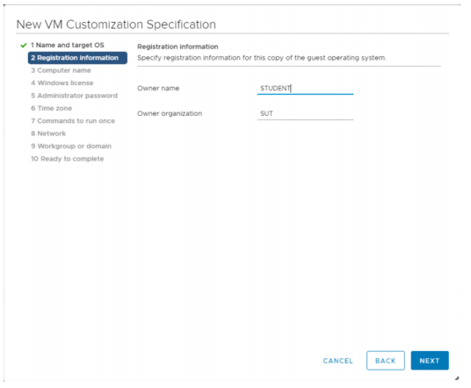

Рис. 1 Установить следующие параметры

6. В третьем пункте Computer Name задайте название компьютера WinXPOS.

7. Введите ключ для активации Windows.

8. Установите пароль администратора (необязательно).

9. Установите нужную временную зону. Несоответствие временных зон реального времени и времени на ВМ может негативно повлиять на работу системы.

10. В остальных пунктах оставить по умолчанию.

11. Проверьте установленные настройки и нажать кнопку Finish.

12. Создайте новую виртуальную машину по шаблону, нажав ПКМ и New VM from the Template.

13. Выберете название, хост для установки и расположение создаваемой виртуальной машины.

14. Выберете хранилище данных создаваемой машины из списка

15. Выберете настройки клона как на скриншоте ниже.

16. На последнем пункте проверить все заданные ранее параметры и настройки, подтвердить создание машины кнопкой Finish.

17. Просмотр рабочего клона нашей виртуальной машины.

18. Подготовьте отчет для защиты лабораторной работы.

# СХЕМА СЕТИ

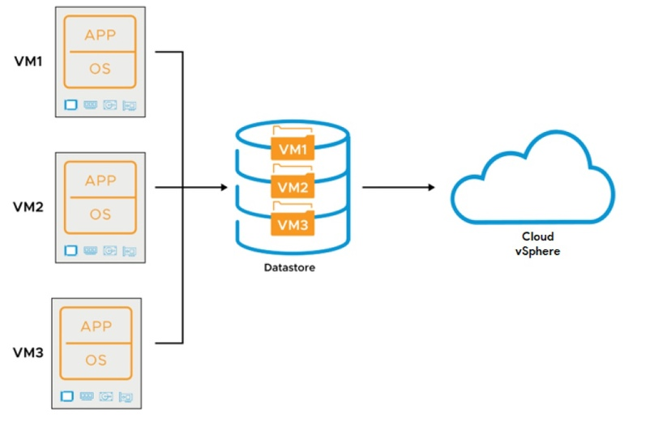

Рис. 2 Схема сети

# ВЫПОЛНЕНИЕ РАБОТЫ

Пункт 1

В данном пункте происходит клонирование виртуальной машины Windows XP в шаблон.

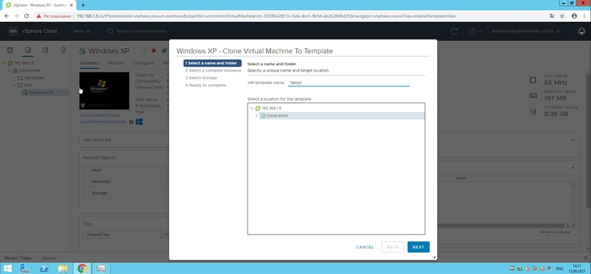

Рис. 3 Добавления нового хранилища

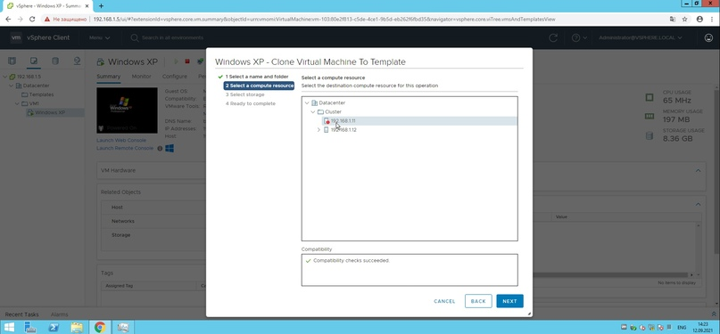

Рис. 4 Продолжение добавления нового хранилища

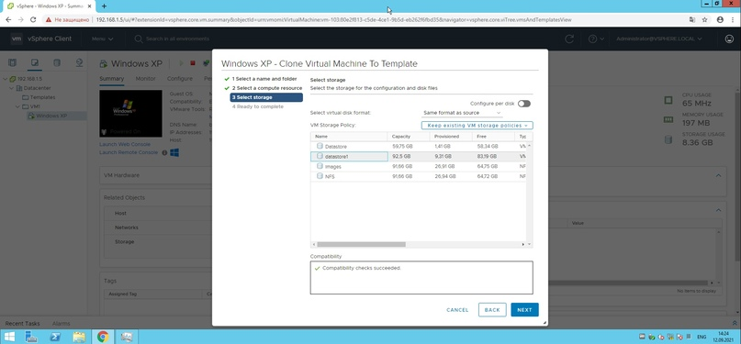

Рис. 5 Завершение добавления нового хранилища

Пункты 2-4

В данных пунктах был указан ip-адрес vCenter Server, а также имя и гостевая операционная система.

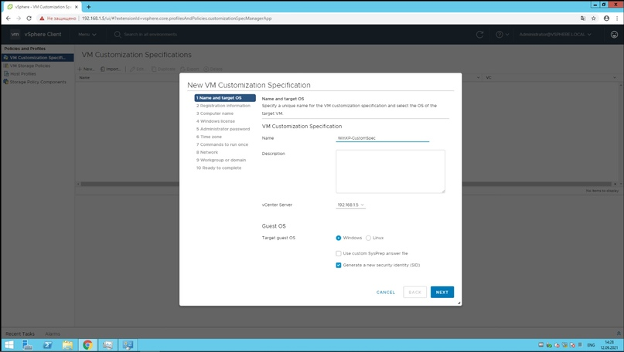

Рис. 6 Создание спецификации

Пункты 5

В данном пункте были заданы наименование организации и имя пользователя.

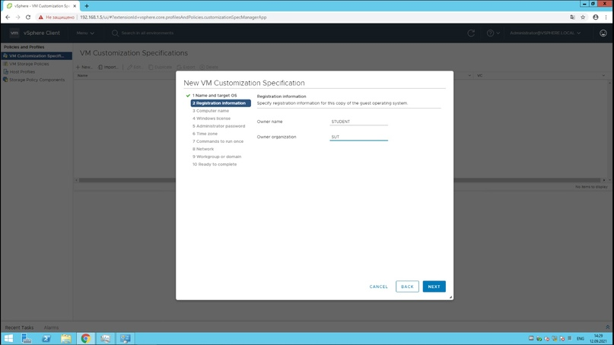

Рис. 7 Информация о регистрации

Пункт 6

В данном пункте было задано имя компьютера.

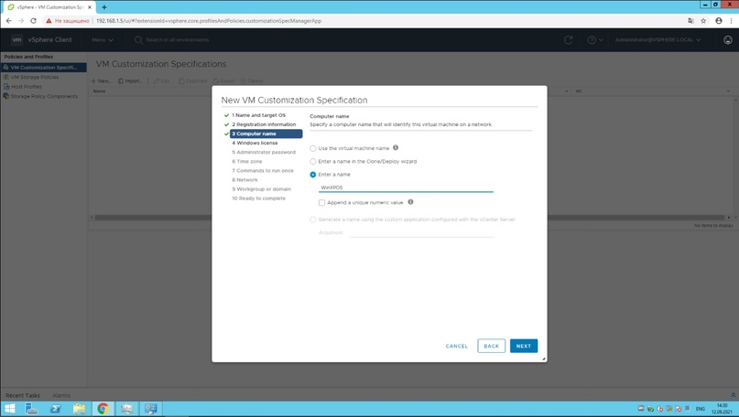

Рис. 8 Имя компьютера

Пункт 7

В данном пункте был указан ключ продукта для Windows XP

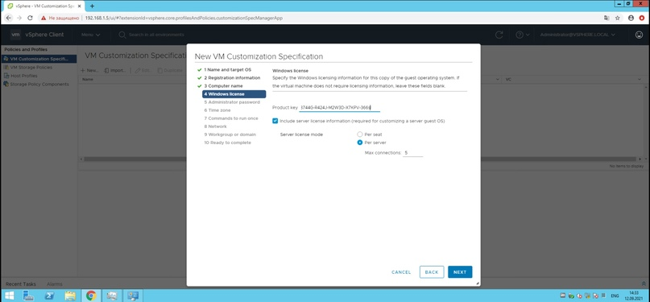

Рис. 9 Ввод ключа

Пункт 8

В данном пункте был задан пароль администратора.

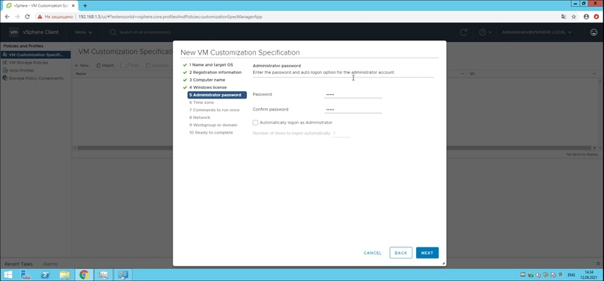

Рис. 10 Установили пароль администратора

Пункт 9

В данном пункте была установлена временная зона – UTC+03:00

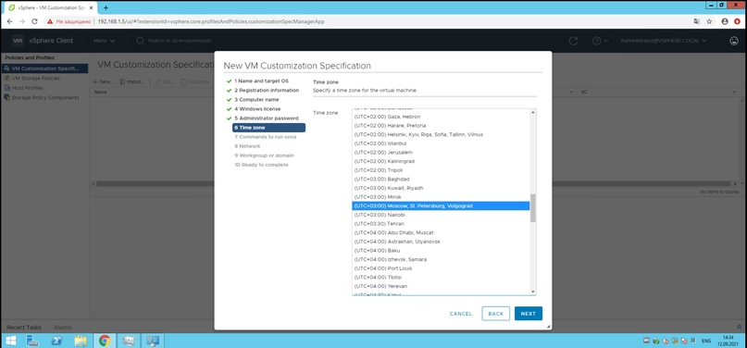

Рис. 11 Настройка временой зоны

Пункт 10-11

В данных пунктах была завершена настройка спецификации.

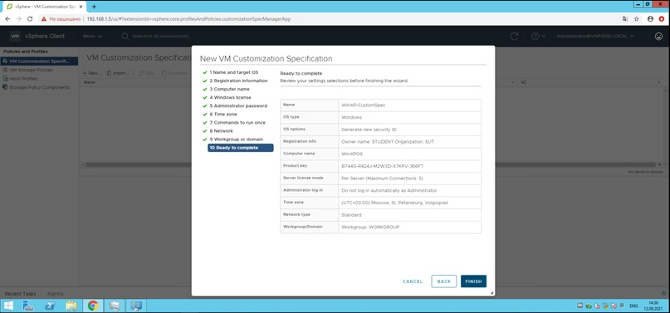

Рис. 12 Итог создания спецификации

Пункт 12

В данном пункте было инициировано создание новой виртуальной машины из созданного ранее шаблона.

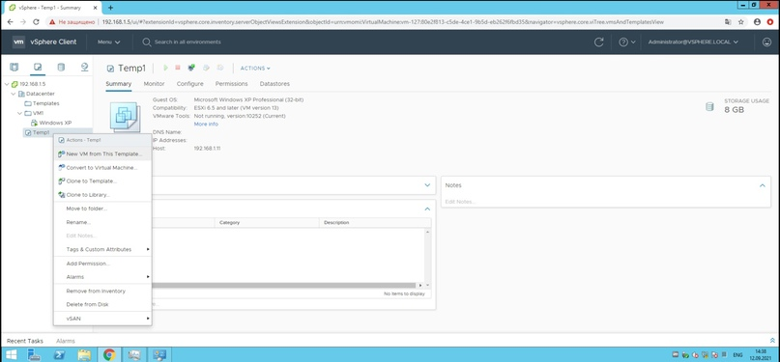

Рис. 13 Создание новой виртуальной машины

Пункт 13

В данном пункте были установлены название и расположение виртуальной машины.

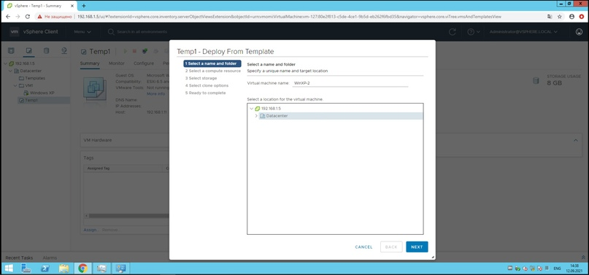

Рис. 14 Имя новой виртуальной машины

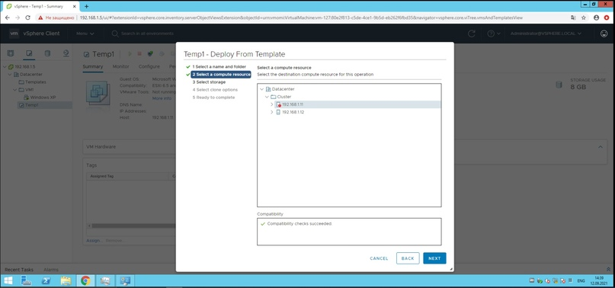

Рис. 15 Выбор хоста

Пункт 14

В данном пункте было выбрано хранилище данных для создаваемой виртуальной машины.

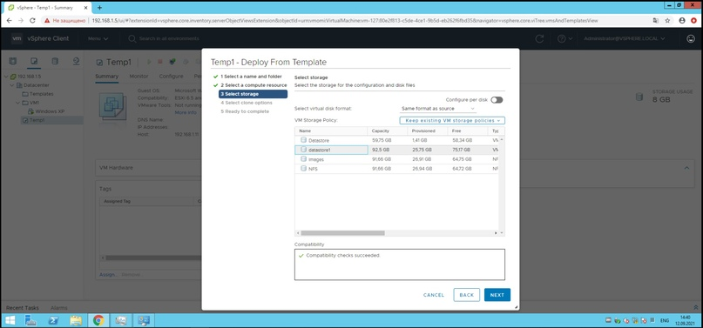

Рис. 16 Выбор хранилища

Пункт 15

В данном пункте были выбраны настройки согласно методическим указаниям к лабораторной работе.

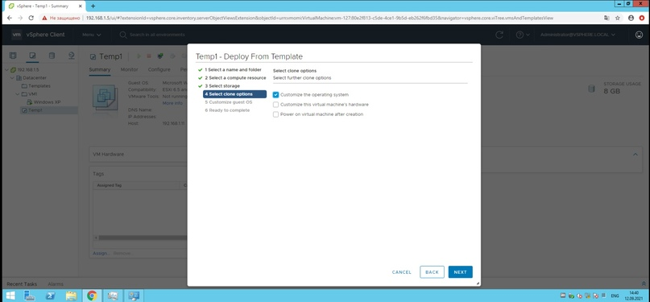

Рис. 17 Выбор настроек

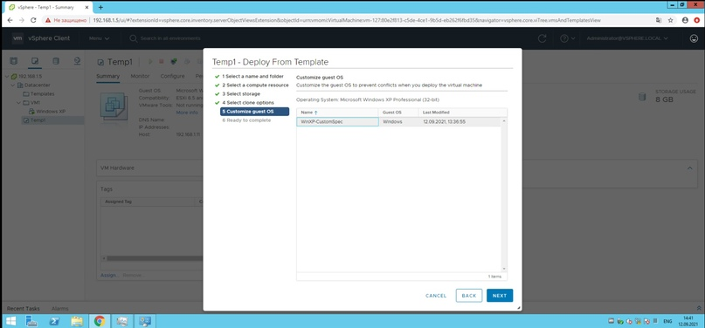

Рис. 18 Выбор спецификации

Пункт 16

В данном пункте были проверены ранее установленные настройки и подтверждено создание виртуальной машины с помощью кнопки Finish.

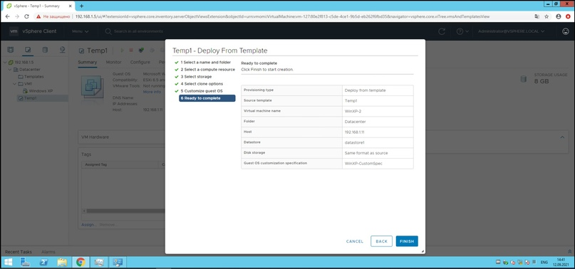

Рис. 19 Проверка всех данных

Пункт 17

В данном пункте наблюдается успешное создание клона виртуальной машины.

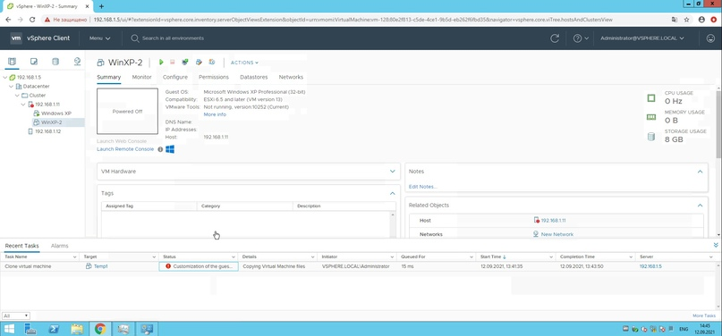

Рис. 20 Рабочий клон ВМ

# ВЫВОД

По окончанию данной проделанной лабораторной работы, итоги и результаты которой представлены выше, мы можем сделать следующий вывод. Цель данной работы, которая была поставлена в самом её начале, была выполнена, и мы смогли развернуть новую виртуальную машину из шаблона, а также научились создавать её клоны.